Памятка
Здоровое питание

ФБУЗ «ЦГ и Э в РО» в г. Зернограде
Филиал ФБУЗ «ЦГ и Э в РО» в г. Зернограде

Здоровое питание – это ограничение жиров и соли, увеличение в рационе фруктов, круп, изделий из муки грубого помола, бобовых, нежирных молочных продуктов, рыбы, постного мяса.
Без правильного питания не может быть хорошего здоровья, ведь главное назначение пищи – обеспечение организма энергией.
Поэтому не пытайтесь увильнуть от правильного режима питания, пользуясь тем, что родители на работе. Не игнорируйте горячие блюда, перекусывая бутербродами, бургерами и батончиками.
Питаться надо 4-5 раз в день, желательно в одно и то же время. В меню должно быть достаточное количество овощей, фруктов, соков.
Преимущество надо отдавать белковым продуктам (мясу, рыбе, молочным продуктам, яйцам), которые являются строительным материалом для растущего организма.
Постарайтесь исключить из своего рациона чипсы, газированные напитки, ограничьте соль и сахар.
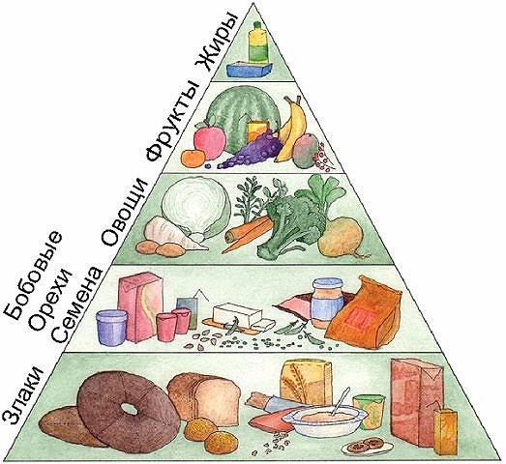
Пищевая пирамида – наглядный набор продуктов на каждый день. Продукты каждой группы содержат питательные вещества, необходимые для сбалансированного питания. Поэтому продукты из одной категории не могут быть заменены на другие; здоровое питание подразумевает потребление всех видов продуктов.
Многие считают, что если прислушаться к себе, то можно понять, какие продукты приносят пользу и хорошее самочувствие, а какие – нет. Безусловно, надо уважать потребности своего организма и сам организм, быть ему союзником, а не врагом, но в то же время надо прислушиваться к рекомендациям ученых, которые постоянно работают над основными принципами правильного питания.
Рекомендации:
- В питании всё должно быть в меру;
- Пища должна быть разнообразной;
- Еда должна быть тёплой;
- Тщательно пережёвывать пищу;
- Есть овощи и фрукты;
- Есть 3-4 раза в день;
- Не есть перед сном;
- Не есть копчёного, жареного и острого;
- Не есть всухомятку;
- Меньше есть сладостей;
- Не перекусывать чипсами, сухариками

От того как Вы питаетесь зависит Ваше здоровье! Будьте здоровы!!!

Филиал ФБУЗ «ЦГ и Э в РО» в г. Зернограде

Филиал ФБУЗ «ЦГ и Э в РО» в г. Зернограде

Филиал ФБУЗ «ЦГ и Э в РО» в г. Зернограде

Филиал ФБУЗ «ЦГ и Э в РО» в г. Зернограде

Филиал ФБУЗ «ЦГ и Э в РО» в г. Зернограде

